МБУК ВР «МЦБ» им. М.В. Наумова
6+
Романовский детский отдел

«Холли Вебб и её добрые истории»
РЕКОМЕНДАТЕЛЬНЫЙ СПИСОК
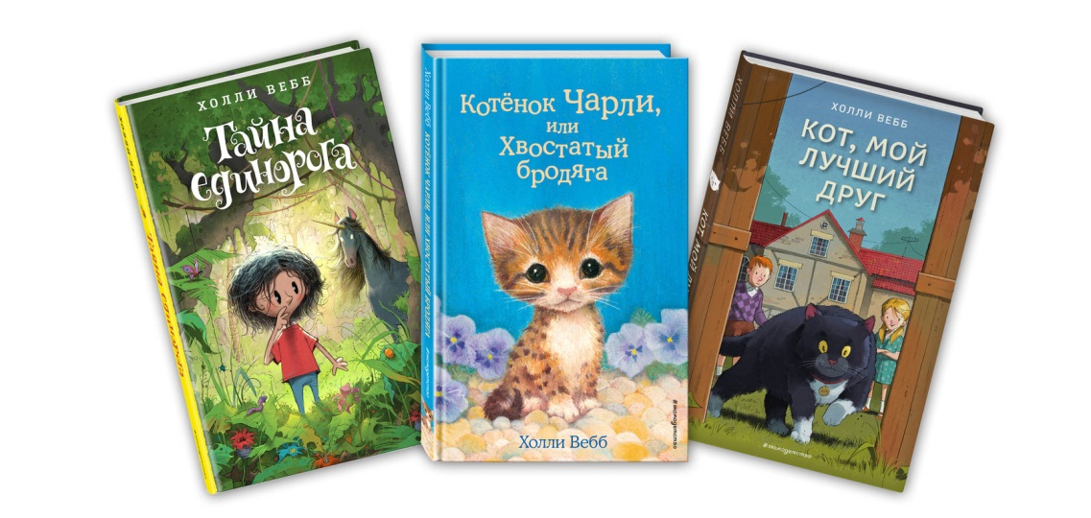
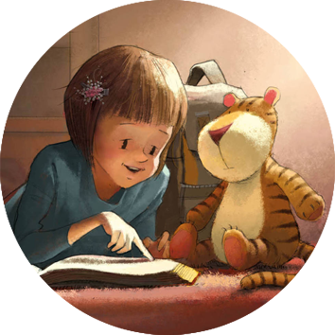
Выполнила: библиограф 2 категории
Бердникова Елена Сергеевна

ст. Романовская, 2021 г.
Здравствуйте ребята!
Холли Вебб – писательница из Великобритании. Родилась в Лондоне в 1976 году, но сейчас живет в графстве Беркшир на юге Англии вместе с мужем и тремя сыновьями – Томом, Робом и Уильямом. Как легко заметить по книгам, Холли Вебб обожает животных. У неё есть кошка по имени Милли, которая вечно суетится вокруг хозяйки и не дает ей печатать на ноутбуке. На своем официальном сайте Холли Вебб пишет, что животные пробираются в ее книги, даже если она изначально не планировала про них рассказывать.
В детстве Холли Вебб мечтала быть библиотекарем – она тогда думала, что библиотекари только и делают, что целый день сидят и читают книги. Когда выяснилось, что это не так, будущая писательница очень расстроилась и решила стать археологом. Но оказалось, что археология – это очень сложная отрасль научного знания, где мало великолепных находок типа гробницы Тутанхамона, зато много работы в грязи, пыли, под палящим солнцем и пронизывающим ветром. Так что в итоге Холли Вебб стала редактором в подразделении детской литературы очень большого и известного на западе издательства Схоластик.
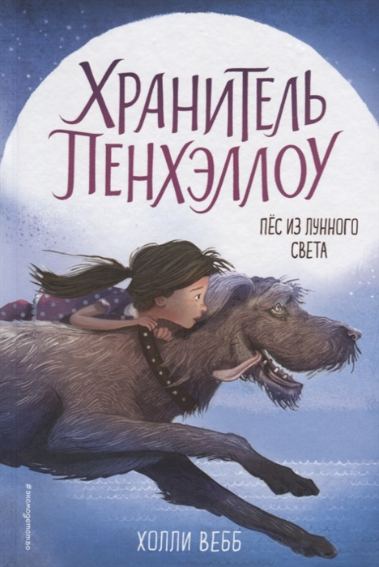
Вебб, Х. Пес из лунного света: повесть/ Холли Вебб [пер. с англ. Д. Ю. Кузнецовой].– Москва: Эксмо, 2020. – 224 с.: ил.- (Хранитель Пенхэллоу). -4000 экз.- ISBN 978-5-04-091834-8. (в пер.).- Текст: непосредственный.
Считается, что в любом старинном особняке обязательно прячется парочка тайн и призраков. Полли не очень в это верила, пока сама не познакомилась с призраком: в лунном свете одна из величественных статуй собак вдруг ожила. Огромный пёс породы ирландский волкодав сказал, что его зовут Рекс и он хранитель детей, живущих в поместье Пенхэллоу. Магия лунного света и прикосновение Полли разбудили его.

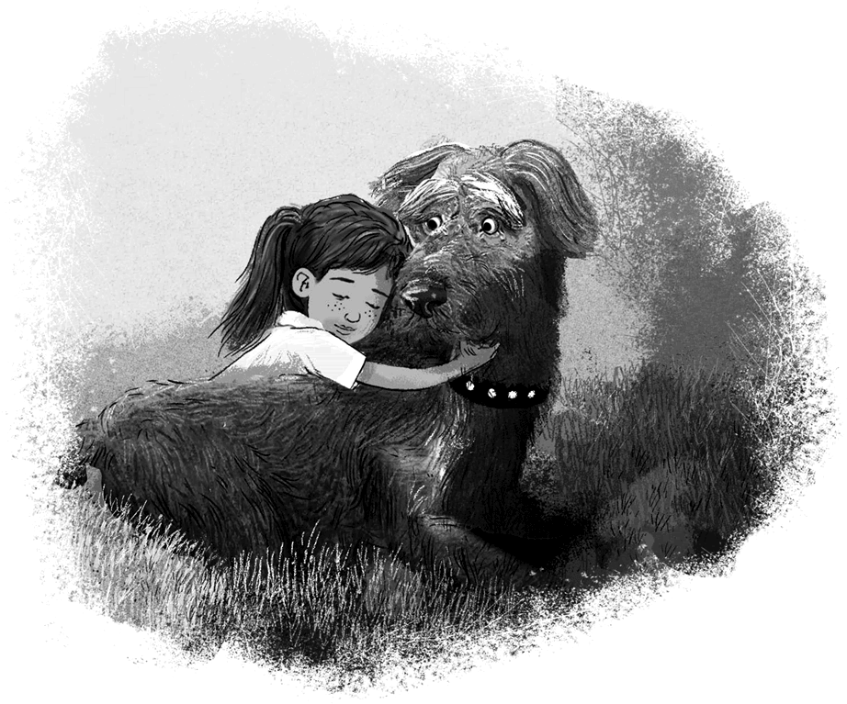
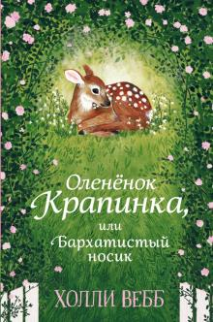
Вебб, Х. Олененок Крапинка, или Бархатистый носик: повесть/ Холли Вебб [пер. с англ. А. Тихоновой].– Москва: Эксмо, 2020. – 192 с.: ил. – (Добрые истории о зверятах).-10000 экз.- ISBN 978-5-04-108545-2. (в пер.).- Текст: непосредственный.
Мама Лолы сменила работу, и их семья переехала. Теперь у них всё новое - новый дом, новая машина, новая школа. Лола очень переживала - со своими прежними одноклассниками она училась вместе с детского сада, а теперь ей предстоит знакомство с огромным количеством новых людей. Но всё сложилось не так плохо. И не хорошо. Просто никак. Новые одноклассники были вежливы, но не более того, и за несколько недель Лола не смогла подружиться ни с одной из девочек. Как же Лоле изменить ситуацию? Что поможет ей найти общий язык с одноклассницами?
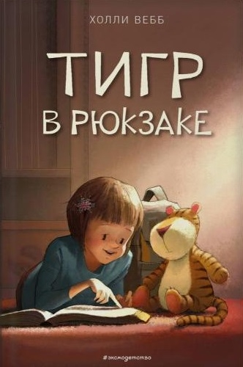
Вебб, Х. Тигр в рюкзаке: повесть/ Холли Вебб [пер. с англ. Е. Солодянкиной].– Москва: Эксмо, 2020. – 144 с.: ил.-7000 экз.- ISBN 978-5-04-105496-0. (в пер.).- Текст: непосредственный.
Жизнь Кейт изменилась: вместо того, чтобы проводить каникулы дома с дедушкой, девочка ходит в детский клуб. Раньше Кейт никогда не оказывалась среди незнакомых детей одна, и ей очень страшно и грустно. От этой печали помогает только игрушечный тигрёнок Амос, последний подарок любимого дедушки. Поэтому Кейт начала брать Амоса с собой, в рюкзаке. Она никогда не доставала тигрёнка, ведь она уже почти взрослая, а взрослые не носят игрушки с собой. И если бы кто-нибудь об этом узнал, над девочкой бы все смеялись!
Но однажды Амос исчез из закрытого рюкзака…
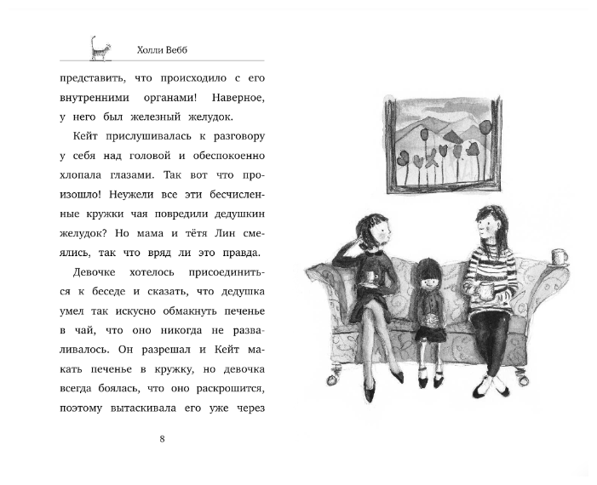

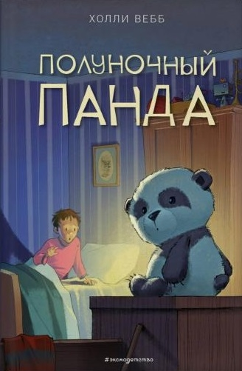
Вебб, Х. Полуночный панда: повесть/ Холли Вебб [пер. с англ. М. Рыжковой].– Москва: Эксмо, 2020. – 158 с.: ил.-7000 экз.- ISBN 978-5-04-105393-2. (в пер.).- Текст: непосредственный.
Джеймс нервничал. И не потому, что ему впервые в жизни предстояло ночевать не дома - в конце концов вокруг него будет весь его класс и целых три учительницы. Нет, Джеймс нервничал, потому что боялся темноты и того, что об этом его страхе узнают одноклассники. Тогда все ребята будут смеяться над ним, называть "малышом" и уж точно не позовут играть в футбол.
Родители не понимали, из-за чего он так переживает. Но только старшая сестра дала хороший совет…

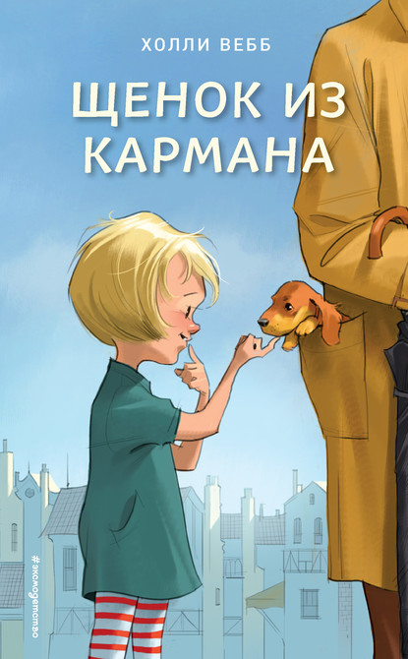
Вебб, Х. Щенок из кармана: повесть/ Холли Вебб [пер. с англ. Е. Солодянкиной].– Москва: Эксмо, 2020. – 160 с.: ил.-7000 экз.- ISBN 978-5-04-105957-6. (в пер.).- Текст: непосредственный.
У Китти есть Фрэнки, щенок карликовой таксы. Фрэнки такая крохотная, что папа может носить её в кармане своего дождевика, но в груди собачки бьется сердце настоящей героини, поэтому она часто попадает в приключения. Вот и на этот раз Фрэнки шмыгнула за калитку и только её и видели. Китти тут же бросилась на поиски, но в одиночку ей не справится. Придётся попросить Беллу помочь. Несколько дней назад Китти и Белла дружили, а потом Китти очень обидела Беллу и не нашла в себе сил извиниться. Но сейчас ситуация критическая. Сможет ли Китти попросить прощения, а Белла - простить её?

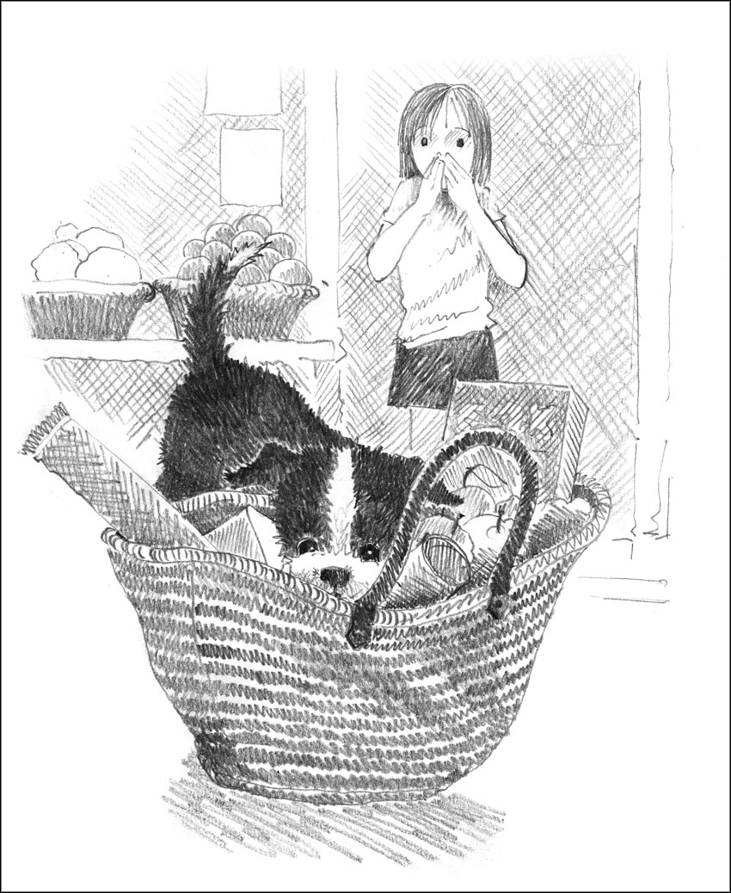
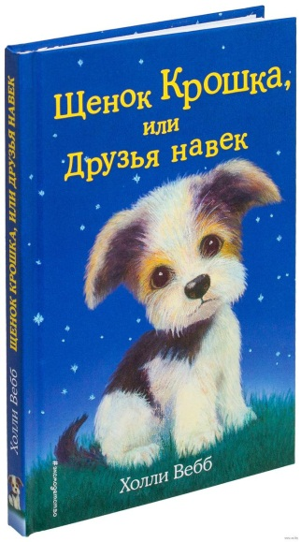
Вебб, Х. Щенок Крошка, или Друзья навек: повесть/ Холли Вебб [пер. с англ. А. Солодянкиной].– Москва: Эксмо, 2020. – 144 с.: ил. – (Добрые истории о зверятах).-4000 экз.- ISBN 978-5-699-74469-5. (в пер.).- Текст: непосредственный.
Зои любила собак, но понимала, что завести питомца ей не суждено - ее старшая сестра очень их боится. Чтобы иметь возможность общаться с собаками, Зои стала помогать в приюте для животных. Однажды туда подкинули коробку с совсем крошечными щенками и Зои начала о них заботиться. Девочка кормила их специальной смесью, играла с ними и очень подружилась с самым маленьким и слабым щенком - Крошкой. Время шло, щенята подросли, и настала пора подыскивать им новый дом. Как жаль, что Зои не может забрать Крошку к себе! Или может? Для этого нужно всего лишь уговорить старшую сестру не бояться собак…
Для младшего школьного возраста.
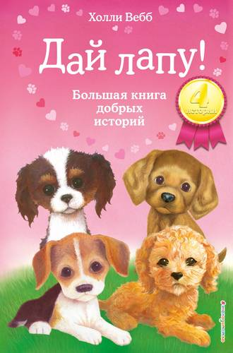
Вебб, Х. Дай лапу! Большая книга добрых историй: повесть/ Холли Вебб [пер. с англ. А. Тихоновой].– Москва: Эксмо, 2020. – 400 с.: ил. – (Добрые истории о зверятах).-6000 экз.- ISBN 978-5-04-105490-8. (в пер.).- Текст: непосредственный.
Энн обожала каникулы - ведь на каникулах она обычно путешествовала с дедушкой и бабушкой на лодке! Но в этом году есть кое-что новенькое - Фред, щенок Энн. Энн не хочет расставаться со своим питомцем, только у бабушки и дедушки уже есть собака, пожилой и степенный лабрадор. Уживётся ли он с озорным щенком?

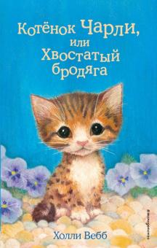
Вебб, Х. Котенок Чарли, или Хвостатый бродяга: повесть/ Холли Вебб [пер. с англ. А. Белоус].– Москва: Эксмо, 2020. – 144 с.: ил. – (Добрые истории о зверятах).-4000 экз.- ISBN 978-5-04-104915-7. (в пер.).- Текст: непосредственный.
В этом году Дарси приняли в школьную футбольную команду, поэтому свободного времени стало совсем мало, только уроки успеть сделать. Её котёнок Чарли ещё маленький и совершенно не может понять, почему любимая хозяйка вдруг стала уделять ему так мало внимания. И будто бы обидевшись на это Чарли однажды… пропал.
За пределами участка котёнку грозит много опасностей - и дикие животные, и многополосные шоссе. Дарси бросилась по соседям - но никто не встречал полосатого котёнка с белыми лапками. Правда, может быть, всё не так плохо, и хвостатого бродяжку приютила какая-нибудь добрая фея?

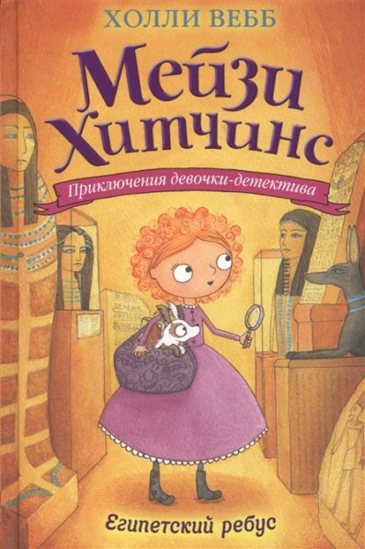
Вебб, Х. Египитский ребус: повесть/ Холли Вебб [пер. с англ. Т. Э. Самохиной].– Москва: Эксмо, 2019. – 224 с.: ил. – (Мейзи Хитчинс. Приключения девочки-детектива).-7000 экз.- ISBN 978-5-699-88904-4. (в пер.).- Текст: непосредственный.
Папа Мейзи — моряк, все время в плаваниях, и девочка очень давно его не видела. Папа не забывает свою дочку, вот и сейчас прислал подарок — ожерелье с подвеской. Подвеска покрыта загадочными египетскими иероглифами, и Мейзи, как начинающему детективу, не терпится расшифровать надпись. Разумеется, тут требуется помощь знатока. Но у крупнейшего специалиста по Древнему Египту своя беда — пропал золотой скарабей, гордость его коллекции. «Так это целых два египетских ребуса!» — обрадовалась девочка и с жаром принялась за эти загадки.
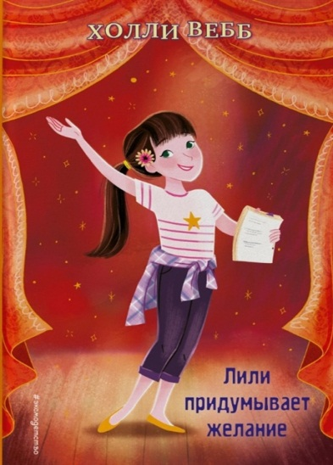
Вебб, Х. Лили придумывает желание: повесть/ Холли Вебб [пер. с англ. Т. Покидаевой].– Москва: Эксмо, 2020. – 224 с.: ил. – 7000 экз.- ISBN 978-5-04-104915-7. (в пер.).- Текст: непосредственный.
Честно говоря, Лили поступила в музыкально-театральную школу только под давлением мамы. Её мама сама актриса и считала, что у дочери тоже есть талант, в чём Лили была не уверена и потому собиралась учиться спустя рукава. Но новые подруги так старательно занимались, так тщательно готовились к урокам, так радовались дополнительным занятиям по актёрскому мастерству, пению и танцам, что Лили стало… стыдно. Она получила шанс, о котором мечтают сотни девчонок, и собирается бездарно его упустить. А может, актёрская профессия – действительно её призвание? Только пока это просто слова. Нужно придумать желание, цель, чтобы было ради чего налечь на учебу. И Лили придумала желание – она решила попасть на пробы в новый сериал. Но сможет ли она это сделать?

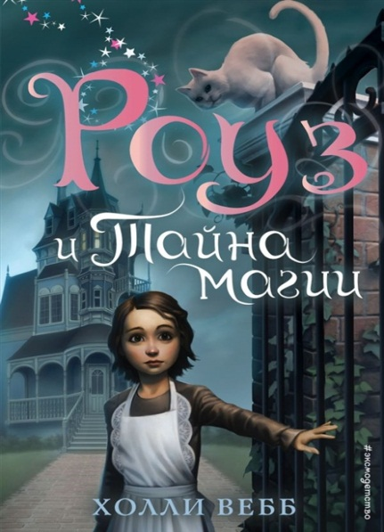
Вебб, Х. Роуз и тайна магии: повесть/ Холли Вебб [пер. с англ. И. Соколовой].– Москва: Эксмо, 2020. – 352 с.: ил. – 5000 экз.- ISBN 978-5-04-110393-4. (в пер.).- Текст: непосредственный.
Роуз очень разумная девочка и ни в какую магию и волшебство не верит. Она верит в здравый смысл, хорошую репутацию и умение работать. Но все её представления о жизни разом изменились, когда девочку взяли горничной в дом королевского волшебника. Там живёт не только сам волшебник, но и его ученик, и настоящий говорящий кот. А ещё оказалось, что дом волшебника живой, пропитанный магией от ступенек до крыши. И если Роуз это видит, значит она тоже волшебница. Такой неожиданный дар девочке совершенно не нужен, но как поступить, если магия – единственное, что может спасти её и её подругу?
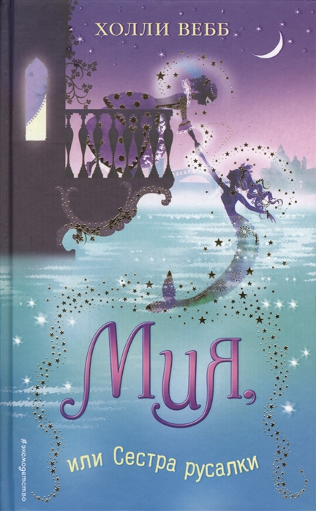
Вебб, Х. Мия, или Сестра русалки: повесть/ Холли Вебб [пер. с англ. И. Соколовой].– Москва: Эксмо, 2019. – 320 с.: ил. – (Тайны волшебников).-5000 экз.- ISBN 978-5-699-99023-8. (в пер.).- Текст: непосредственный.
Прекрасная чарующая Венеция полна тайн и волшебства. Здесь принцесса пытается отречься от магии, текущей в ее жилах, но по ночам во сне играет под водой с русалками. Здесь по воспетым поэтами каналам несутся волшебные кони, но даже они бессильны отвратить угрозу от города. Угрозу, которую привела мать принцессы. И теперь принцессе нужно сделать выбор — либо принять свою магию и попытаться спасти город, либо… ничего не делать и воссоединиться с мамой. Есть ли шанс у Венеции?
Захватывающая история от Холли Вебб, одной из самых популярных детских писательниц Великобритании.

«Холли Вебб и ее добрые истории»: рекомендательный список/ сост. Библиограф II категории РДО Е. С. Бердникова.- ст. Романовская: МБУК ВР «МЦБ» им. М.В. Наумова, 2021.- 7 с.

